

คำสั่งโรงเรียนบ้านปั้นหม้อ

ที่ 12 / 2567

เรื่อง แต่งตั้งคณะกรรมการกลั่นกรองการประเมินผลการปฏิบัติงานเพื่อเลื่อนเงินเดือนของข้าราชการครู

และบุคลากรทางการศึกษา ครั้งที่ 1 (1 ตุลาคม 2566 – 31 มีนาคม 2567)

-----------------------------

เพื่อให้การดำเนินการประเมินผลการปฏิบัติงานของข้าราชการครูและบุคลากรทางการศึกษา

โรงเรียนบ้านปั้นหม้อ ครั้งที่ 1 ปีงบประมาณ 2567 (1 ตุลาคม 2566 – 31 มีนาคม 2567) เป็นไปด้วยความเรียบร้อยบริสุทธิ์ยุติธรรม อาศัยอำนาจความในมาตราแห่งพระราชบัญญัติระเบียบข้าราชการครูและบุคลากรทางการศึกษา พ.ศ.2547

โรงเรียนบ้านปั้นหม้อ จึงขอแต่งตั้งคณะกรรมการกลั่นกรองการประเมินผลการปฏิบัติงานของ

ข้าราชการครูและบุคลากรทางการศึกษาโรงเรียนบ้านปั้นหม้อ ครั้งที่ 1 ปีงบประมาณ 2567 (1 ตุลาคม 2566 – 31 มีนาคม 2567) เพื่อประเมินประสิทธิภาพและประสิทธิผลการปฏิบัติงานของข้าราชการครูและบุคลากรทางการศึกษาตามรายการประเมิน ดังนี้

1. นายสฤษฎ์ ฉิมพาลี ผู้อำนวยการโรงเรียนบ้านปั้นหม้อ ประธานกรรมการ

2. นางสาวทิพย์นภา นิเวศกูล รองผู้อำนวยการโรงเรียนบ้านปั้นหม้อ กรรมการ

3. นางสาวอารยา ศรีสิทธิ์ ครูชำนาญการพิเศษ กรรมการ

4. นางสาวศิริรัตน์ จันทร์สง ครูชำนาญการ กรรมการ

5. นายทฤษศวรรษ วรฉัตร ครูชำนาญการ กรรมการ

6. นายสุริยา การ่อน ครู กรรมการ

7. นางสาวขนิษฐา วิทยรัตน์ ครูชำนาญการ กรรมการและเลขานุการ

ขอให้คณะกรรมการ ปฏิบัติหน้าที่ตามหลักธรรมาภิบาลให้เกิดความบริสุทธิ์ยุติธรรม ยึดหลัก

คุณธรรม ความเที่ยงทำ เปิดเผย โปร่งใส โดยพิจารณาผลการปฏิบัติงานที่เป็นประโยชน์ต่อผู้เรียนเป็นหลักตามกฎหมายว่าด้วยการศึกษาแห่งชาติ และอื่นๆตามข้อ 4 ของกฎ ก.ค.ศ. การเลื่อนเงินเดือนของข้าราชการครูและบุคลากรทางการศึกษา พ.ศ. 2561 เพื่อสร้างขวัญและกำลังใจให้แก่ครูและบุคลากรในโรงเรียนสืบไป

ทั้งนี้ ตั้งแต่บัดนี้เป็นต้นไป

สั่ง ณ วันที่ 20 กุมภาพันธ์ พ.ศ. 256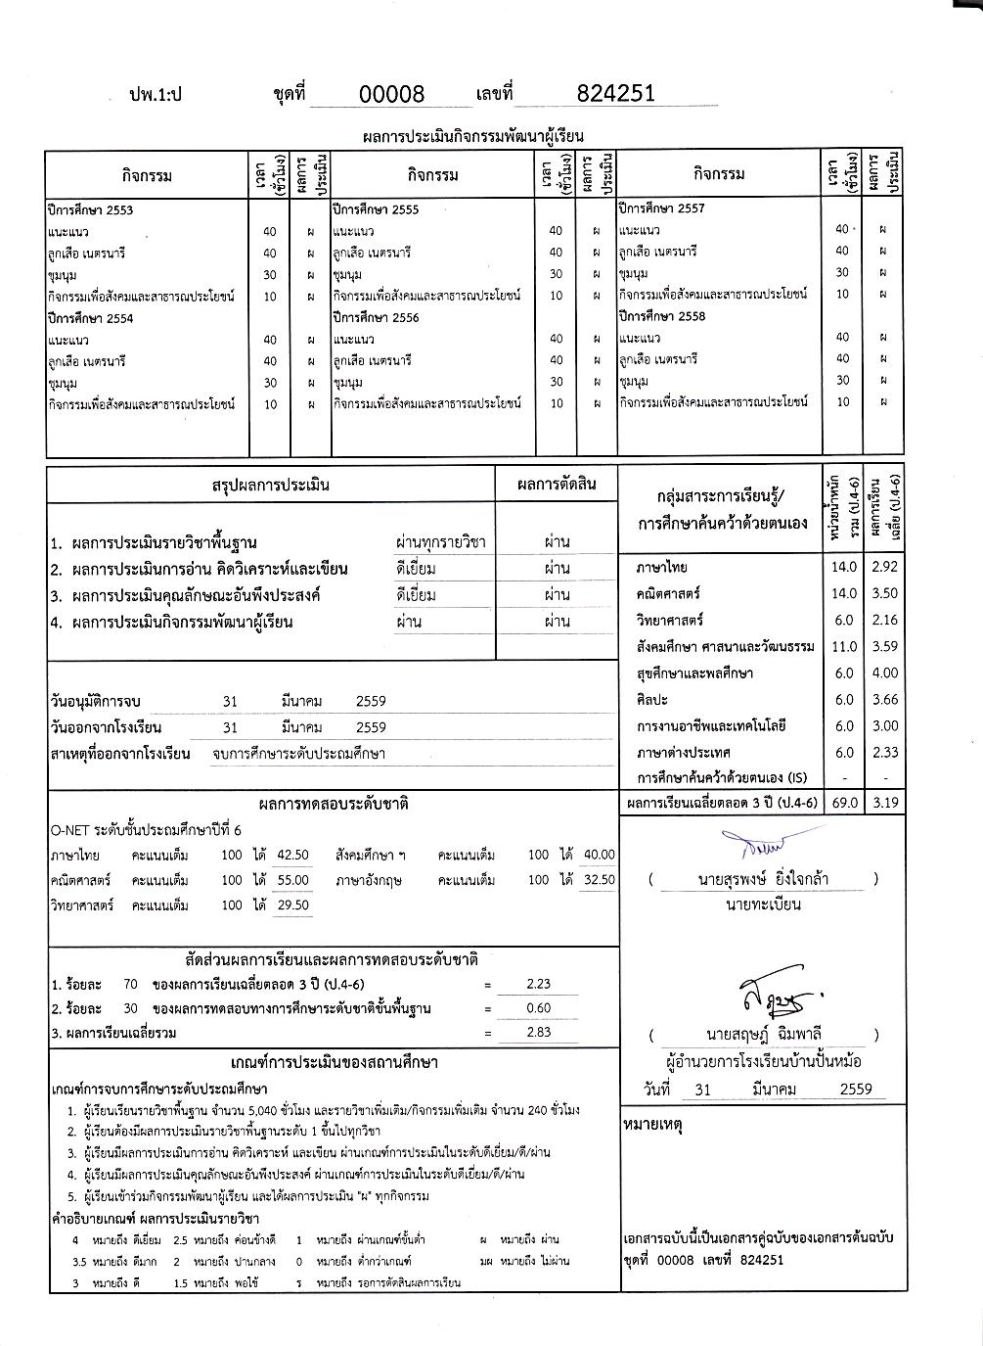7

(นายสฤษฎ์ ฉิมพาลี)

ผู้อำนวยการโรงเรียนบ้านปั้นหม้อ